走进精益制造名企-解读广汽丰田、丰田纺织

开课信息

课程时间&地点：

2024年07月24日 【广州】
2024年08月21日 【广州】
2024年09月25日 【广州】
2024年10月23日 【广州】
2024年11月20日 【广州】
2024年12月11日 【广州】

课程对象： 董事长、总经理等高管、厂长、生产经理、车间主任、班组长、生产管理负责人
强烈建议企业负责生产老总带领生产人员及相关负责人共同参加
课程费用： ¥5880元/人（包含：参观分享费、增值税发票、证书、茶歇）

考证信息
认证费用：中级证书1000元/人;高级证书1200元/人(参加认证考试的学员须交纳此费用，不参加认证考试的学员无须交纳)
备 注:
1.高级证书申请须同时进行理论考试和提交论文考试，学员在报名参加培训和认证时请提前准备好论文并随理论考试试卷一同提交。
2.凡希望参加认证考试之学员，在培训结束后参加认证考试并合格者，由“香港国际职业资格认证中心HKTCC”颁发与所参加培训课程专业领域相对应证书。（国际认证／全球通行／雇主认可／联网查询）。
3.课程结束后20日内将证书快递寄给学员；

标杆企业介绍
广汽丰田汽车有限公司（GAC TOYOTA），成立于2004年9月1日，由广汽集团股份有限公司与日本丰田汽车公司各出资50%组建，合作期限30年，注册资本16.92亿元。 公司位于中国极具活力的珠三角的几何中心--广州南沙区，占地面积187万平方米，建筑面积44万平方米，起步产能20万辆/年。目前共有员工5700余人，其中大专及其以上学历者达23.1%，平均年龄为23.9岁。2017年，丰田汽车全球销量为1035万辆，是全球领先的汽车制造商，而丰田的利润甚至曾经超过了通用与福特、戴克三大公司的总和。
广汽丰田以建设“丰田全球模范工厂”为目标，广汽丰田不仅在汽车制造上继承丰田精髓，在成本管理上也是煞费苦心。丰田式的成本管理及成本企划手法作为丰田企业管理的战略武器，在公司上下得到了充分的重视，为企业实现中长期目标打好了基础。广汽丰田力争跻身国内合资汽车企业第一梯队。
注：与常规展厅参观、参观通道不同，我司安排可下至生产线零距离参观

行程安排
上午 9：00-11;30（2.5H)
午饭 11：30-12：15
下午 12：15-13：30（1H)
14：00-17：00
- 人才培养（0.5H）
1、新人教育训练场
2、各工厂班组长培养基地
- 总装品质道场（ 0.5H ）
1、自工序完结运营
2、不良品再现和防止等体验
- 公司品质馆(1H )（工作日开放）
1、丰田品质体系
2、不良品展示及对策
- 涂装车间（ 0.5H ）
1、涂胶线生产线
- 自主研案例（ 0.5H ）
- 活动成果（减少10人）
- 简便自动化装置（ 0.5H ）
1、龙门架（丰田第1台简便自动化）
2、物流台车自动空实交换
- 焊装车间(0.5H)
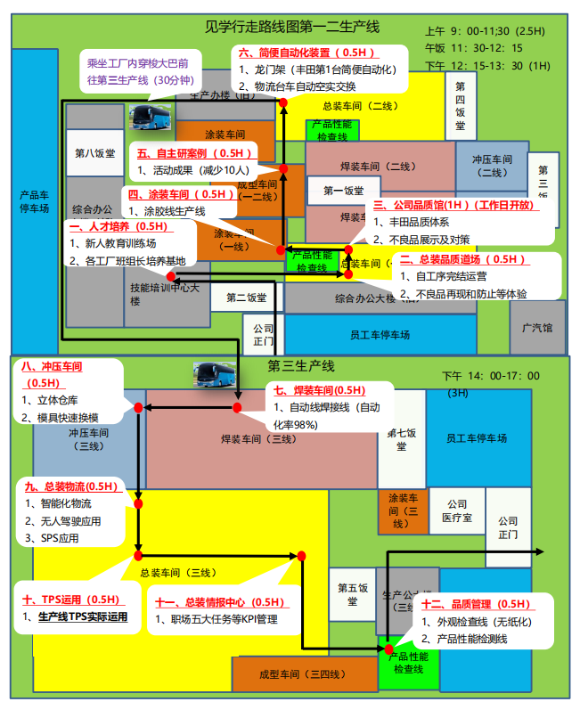
1、自动线焊接线（自动化率98%)
- 冲压车间（0.5H）
1、立体仓库
2、模具快速换模
公司
医疗室
九、总装物流(0.5H）
1、智能化物流
2、无人驾驶应用
3、SPS应用
公司
医疗室
九、总装物流(0.5H）
1、智能化物流
2、无人驾驶应用
3、SPS应用
十、TPS运用（0.5H）
1、生产线TPS实际运用
十一、总装情报中心（0.5H）
1、职场五大任务等KPI管理
十二、品质管理（0.5H）
1、外观检查线（无纸化）
2、产品性能检测线

联系方式：中企联企业培训网
咨询电话：010-62885261
联 系 人：潘洪利 13051501222
电子邮箱：phL568@163.com
网 址：www.zqLpx.com

报名回执

单位名称
发票抬头
公司地址
联系人 |  | 电话 |  |  | 手机
职务 |  | 传真 |  |  | E-mail
参会人数： 人 |  | 参会费用： 元 |  |  | 付款方式：□课前转帐 □现金
酒店预订委托 |  | □是 标双 间 标单 间
参加  学员  名单 | 姓名 | 职务 |  | 手 机 | E-mail

